UNIVERSIDADE FEDERAL DE CAMPINA GRANDE – UFCG

Organização e Arquitetura de Computadores

Prof.ª Joseana Macêdo Fechine

Alunos: Matrícula:
Hércules Rodrigues Anselmo 117210908
Paulo Mendes da Silva Júnior 117210922

EXERCÍCIO PRÁTICO 2

QUESTÃO 1:

CIRCUITO LÓGICO E DECODIFICADOR:
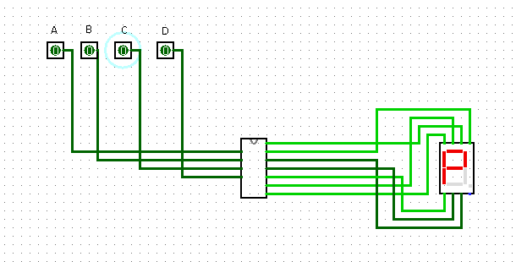

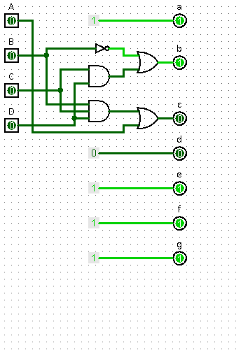

QUESTÃO 2:

LINK PARA A IMPLEMENTAÇÃO DO DISPLAY:

https://www.tinkercad.com/things/6vzPVjJ0NtE-controle-de-agua-de-boqueirao

